*Муниципальное бюджетное дошкольное образовательное учреждение*

*«Центр развития ребенка - детский сад № 138 г. Владивостока»*

**Проект краткосрочный**

**« Делаем и вешаем кормушки для птиц»**

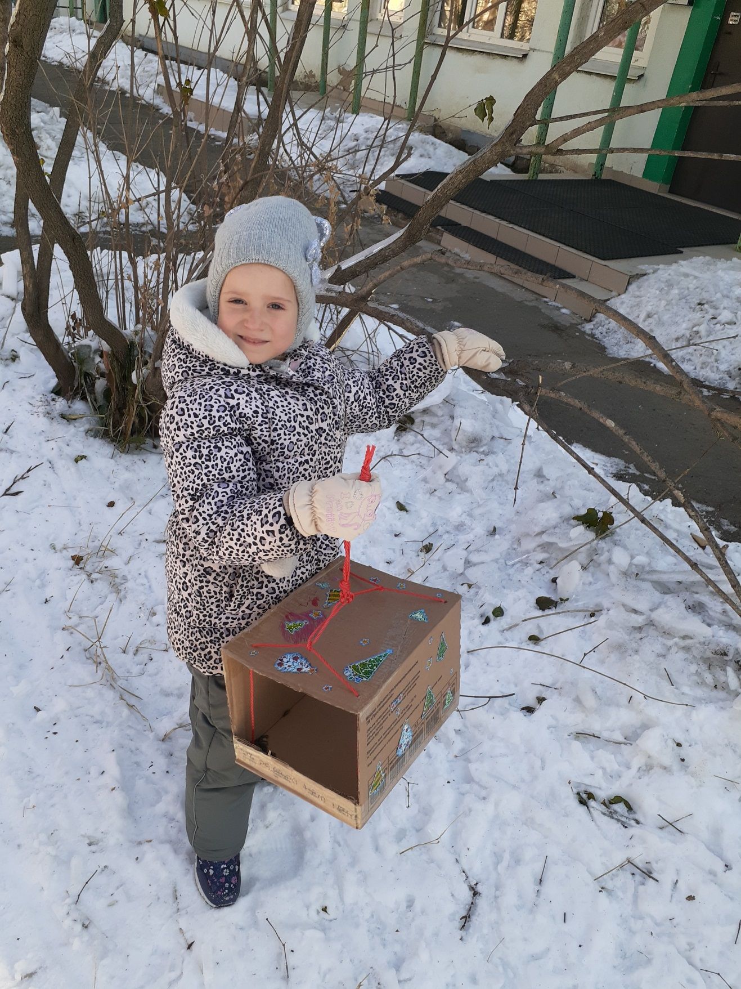

**Выполнила: Рыжкович Марина Анатольевна**

**Владивосток 2020**

**Введение**

С давних времён люди, заботясь об окружающей природе, строили жильё для птиц, подкармливали их. А сейчас, учитывая экологическую ситуацию и исчезновение некоторых видов, это особенно актуально. Кормить птиц нужно круглый год, не только в трудный зимний период.

**Ведущая идея:** помочь птицам пережить стужу.

**Тип проекта:**творческий, экологический.

**Срок реализации проекта:** 10 .11.2020 – 30.11.2020

**Цель проекта:**

изготовление кормушек для птиц.

**Задачи проекта:**

Большое количество птиц гибнет зимой, человек может помочь им пережить холод. Охрана и защита птиц.

**Практическая значимость:**

 сохранение численности птиц, практическое содействие к проблемам защиты птиц в зимнее время.

**Актуальность проблемы.**

Любовь к Родине начинается с любви к природе. Государство одним из приоритетных направлений ставит вопрос об охране окружающей среды. Экологическая грамотность, бережное и любовное отношение к природе стали аналогом выживания человека на нашей планете.

**Этапы работы**

**I. Подготовительный этап**

1. Обоснование проекта. Анализ идей.

2.Сделать кормушку из подручного материала

**II. Практический этап.**

1. Подготовка материала.

2. Изготовление кормушки.

3. Работа детей с родителями.

**III. Заключительный этап.**

1. Анализ полученного изделия.

2. Повесить кормушку на деревьях садика

3. Реализация проекта.

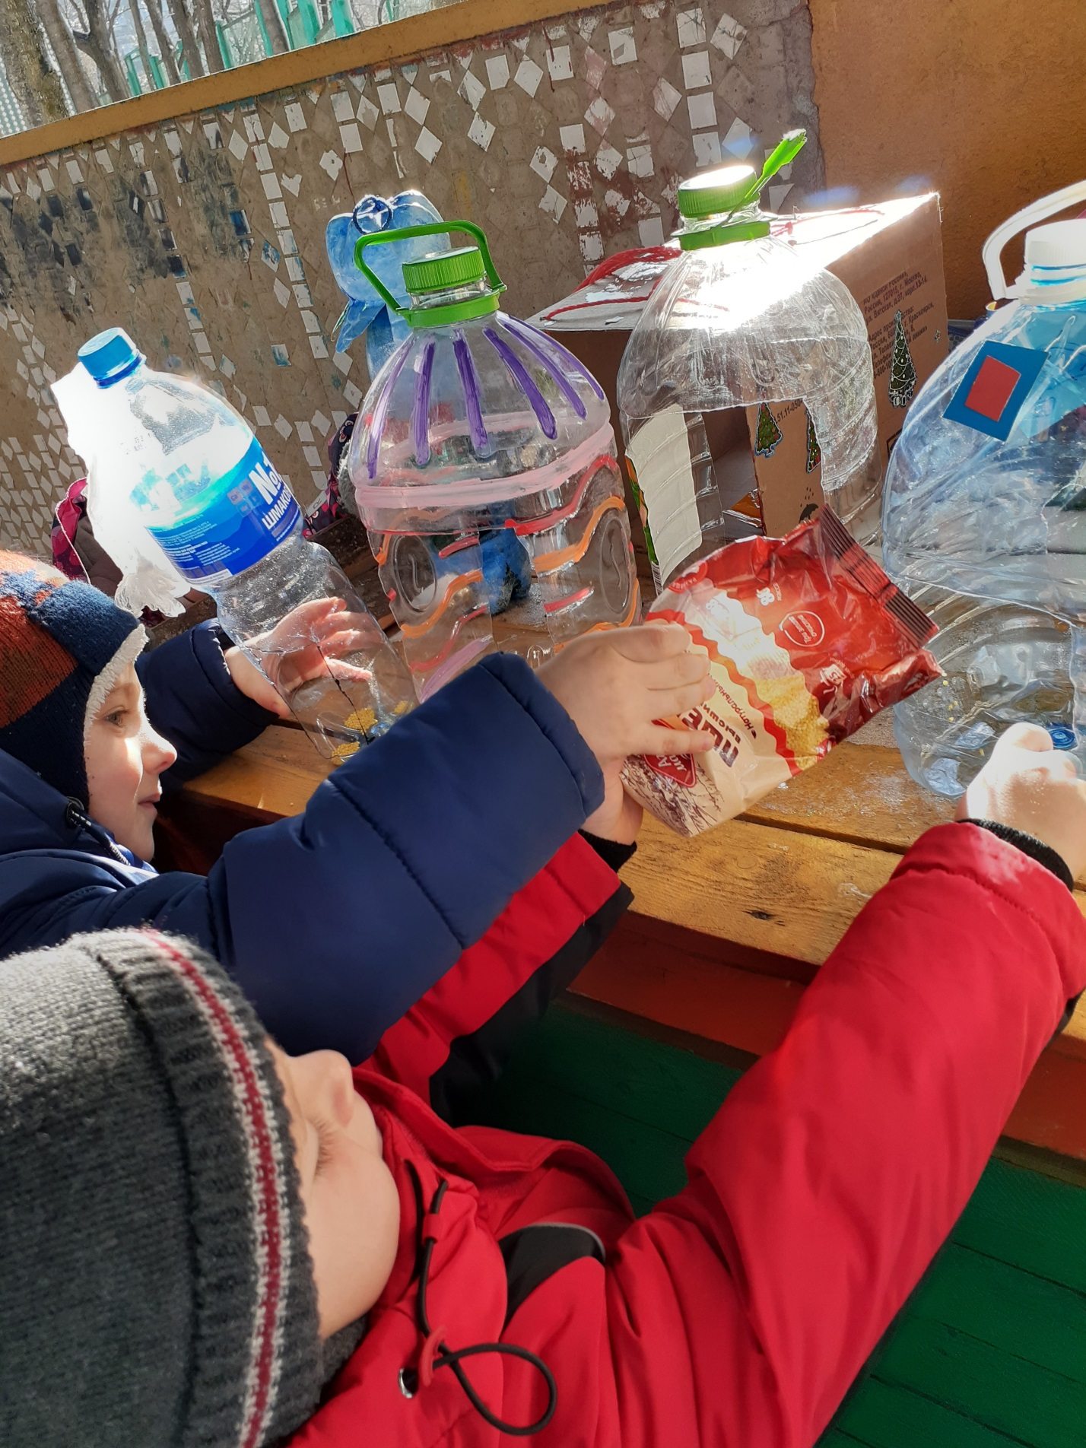

**1. Подготовительный этап**

**1.1. Анализ идей и обоснование проекта**

В начале ноября на занятии обсудили с детьми , что надо позаботиться о наших меньших братьях – птицах, и сделать для них кормушку. Зимнее время - это крепкие морозы с пронизывающим ветром. Зимующие птицы очень нуждаются в помощи.

**2. Практический этап.**

Дети с родителями очень заинтересовались изготовлением кормушек, учитывался тот фактор, что кормушки должны быть изготовлены из безопасных материалов. За три дня практически вся группа изготовила кормушки и принесли их в детский сад.

**2.5. Анализ полученного результата. Выводы.**

Целью нашей работы являлось изготовление безопасной кормушки для подкормки птиц. Для этого был использован природный материал, который не наносит вреда окружающей среде ни при эксплуатации, ни при утилизации. Цель достигнута. Мы достигли ожидаемого результата, повесили кормушки для птиц на деревьях на участке.

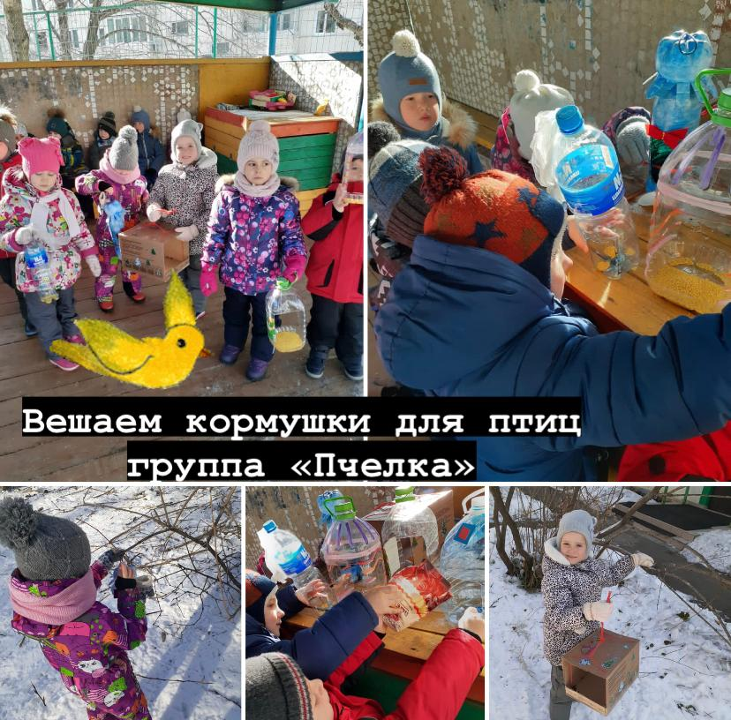

**3. Заключение.**

Птицы играют большую роль в охране леса, защищают наши сады от вредителей. А лес, в свою очередь, играет огромное значение в биосфере и жизни человека, поэтому требует бережного отношения к нему. Забота детей помогает птицам выжить в трудных зимних условиях. Данная работа способствует решению экологической проблемы охраны птиц. Мы научились понимать природу и бережно относиться к ней.

Помогите птицам!

Если начал птиц кормить,

Дело это не бросай!

И пустой кормушку

Никогда не оставляй!

Ведь доверчивы они,

Верят нам они, как дети.

Помни - ты их приручил,

Установите у себя на балконе, на дереве, на шесте такую кормушку, вы не только поможете птицам, но и украсите свой дом, не создав при этом угрозы для окружающей среды!

**Используемая литература**

1. Воронкевич О. А. "Экология" М, «Просвещение», 2011г.

2. Соколов, Н.А. Любите и охраняйте птиц //М.: Просвещение - 2005г.